“Curso de reciclaje y recertificación anual 2.018”
de Guías Caninos y Perros Detectores Pasivos de drogas y sustancias estupefacientes para los
Cuerpos de la Policía Local»
SISTEMA
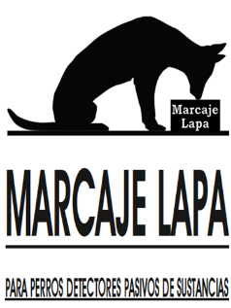

Convoca: Federación Española de Municipios y Provincias.

Lugar y fecha de celebración
El lugar donde se celebrará serán las dependencias de la Academia de Policía Local de los Barrios y de Algeciras.
La fecha de celebración será del 10 al 14 de diciembre 2018.
La fecha límite para la recepción de las solicitudes de inscripción es hasta el 3 de diciembre de 2018.

Modalidad
Curso presencial
FORMULARIO DE INSCRIPCIÓN
Nombre:
Apellidos:
DNI:
Dirección: Municipio:
Localidad:
Teléfono:
Correo electrónico:

- Plantilla en la que presta servicio actualmente. Escala y Categoría

- Unidad a la que está adscrito en su plantilla

- Marque la opción más adecuada a su situación
Está realizando labores de guía canino en la Jefatura de la plantilla en la que actualmente presta servicio de manera permanente y donde se tiene la Unidad Canina ya creada (justificación de tal hecho por escrito).
Está realizando labores de guía canino en la Jefatura de la plantilla en la que actualmente presta servicio de manera permanente y donde NO se tiene la Unidad Canina creada.
Su plantilla tiene Unidad Canina ya creada (justificación de tal hecho por escrito).
Su plantilla tiene Proyecto de Unidad Canina, presentado en la localidad, sin autorización definitiva (justificado mediante la solicitud o proyecto presentado, sellado por registro del Ayuntamiento o Jefatura).
Su plantilla está interesada en crear Unidad Canina para la Policía Local y aún no se ha presentado el proyecto (pero sí se dispone de perro)

4. Nombre del perro con el que desea realizar el curso, raza, edad y propiedad del mismo:

5. Otras observaciones:

Una vez cumplimentado este cuestionario, por favor envíelo como archivo adjunto a la dirección de correo electrónico recmarcajelapa@femp.es y nos pondremos en contacto con usted para confirmar la reserva de plaza.
Para otras consultas relacionadas con la formación, puede dirigirse al mismo correo electrónico: recmarcajelapa@femp.es.

